威海市环翠区教育和体育局2021年度
政府信息公开工作年度报告
根据《中华人民共和国政府信息公开条例》（以下简称《条 例》）规定的要求，现公布环翠区教育和体育局2021年度政府信息公开工作年度报告。报告包括：总体情况、主动公开政府信息情况、收到和处理政府信息公开申请情况、政府信息公开行政复议及行政诉讼情况、政府信息公开工作存在的主要问题及改进情况、其他需要报告的事项等六部分。本报告中所列数据的统计时限自2021年1月1日起至2021年12月31日止。本报告的电子版可在威海市环翠区人民政府门户网站（http://www.huancui.gov.cn）下载。如对本报告有疑问，请与环翠区教育和体育局联系（地址：威海市四方路58号，邮编：264200，电话：0631-5223215，传真：0631-5223215邮箱：hcqjtj@wh.shandong.cn）。
一、总体情况
（一）概述
2021年，环翠区教育和体育局认真贯彻落实国家、省、市对政府信息公开工作的要求，以教育十大重点突破提升项目为抓手，抓重点、补短板，抓突破、促提升，结合教育工作实际，进一步健全政务公开机制，提升政务公开质量，加强政策解读回应，深化重点领域公开。截止2021年底，我局信息公开工作运行正常，政府信息公开咨询、申请以及答复工作顺利开展。
（二）主动公开政府信息情况
按照区政府政务公开科的要求，定期对政务网进行更新和维护，充分发挥广播电视、报刊、新闻网站等媒体的作用，扩大政策宣传传播范围，及时更新门户网站和政务新媒体日常动态信息，保持政务媒体活跃度。1.建设并维护好“环翠教体”微信公众号、微博等政务新媒体，及时转发教育政策及文件解读，扩大政策知晓范围。2.2021年度，我局公开教育信息24条（其中义务教育2条，学前教育9条，民办教育2条，教育督导信息3条，教育经费2条，困难学生资助6条），公共文化体育信息5条，“双随机、一公开”信息9条，业务动态信息12条（其中通知公告信息8条，部门工作信息5条）。重点公开义务教育工作目标、教育收费、招生、队伍建设等群众关心和社会关注的重点、热点和难点问题。并且，对机构设置与职能、部门领导、人事任免、规划计划等栏目进行动态管理，实时更新。
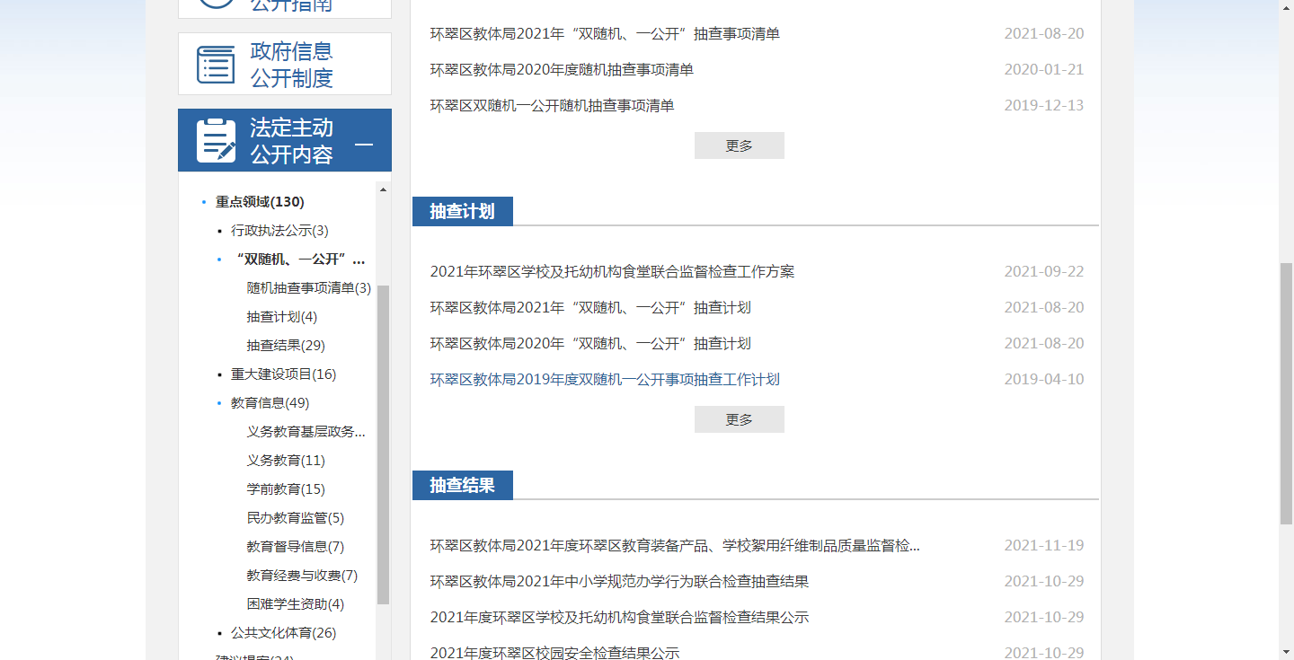

（三）政府信息公开申请办理情况
2021年度，共收到政府信息公开申请3件，分别为本区特殊教育学校的数量、恒大幼儿园春季招生类别划分依据、新冠疫情防控预案，我局严格按照工作流程和法定时限，按时回复群众申请。
（四）制度建设及政府信息管理情况
建立健全政府信息公开保密审查制度和责任追究制度，成立了保密审查领导小组，规范审查程序，严格遵循遵循“谁主管、谁负责、谁公开、谁审查”的原则，逐级负责、层层把关。在确认所提交内容为可公开内容之后，再由专职人员对信息进行公开，形成了及时对拟定公开材料进行事前保密审查、事后监督检查的工作机制，确保涉密信息不公开，公开信息不涉密。
（五）公开平台建设情况
编制环翠区教育和体育局政府信息公开《指南》和《目录》， 在网上公开局机构职能、政策文件、财政预决算、教育信息、公 共文化体育的主要内容及政府公开信息。按照“依法公开、真实公正、突出重点、注重实效、有利监督”的原则，做好政务信息公开 内容的补充以及已公开内容的更新。重点公开义务教育工作、招生入学、教育收费、教育资助等群众关心和社会关注的重点、热点和难点问题。将主动公开与群众咨询公开相结合，着力提高行政透明度和办事效率。全面强化“环翠教体”微信公众号和政务微博的宣传力度，为群众了解教体系统系统工作信息提供方便。
（六）监督保障情况
本单位严格按照《条例》要求开展政府信息公开工作，进一步规范工作流程和工作标准，确保政府信息公开工作安全、有效、有序进行。
二、主动公开政府信息情况
第二十条第（一）项
信息内容 | 本年制发件数 | 本年废止件数 | 现行有效件数
规章 | 0 | 0 | 0
规范性文件 | 0 | 0 | 0
第二十条第（五）项
信息内容 | 本年处理决定数量
行政许可 | 1
第二十条第（六）项
信息内容 | 本年处理决定数量  处理决定数量
行政处罚 | 0
行政强制 | 0
第二十条第（八）项
信息内容 | 本年收费金额（单位：万元）
行政事业性收费 | 0
三、收到和处理政府信息公开申请情况
（本列数据的勾稽关系为：第一项加第二项之和， 等于第三项加第四项之和） |  |  | 申请人情况
 |  |  | 自然人 | 法人或其他组织 |  |  |  |  | 总计
 |  |  | 自然人 | 商业 企业 | 科研 机构 | 社会公益组织 | 法律 服务 机构 | 其他 | 总计
一、本年新收政府信息公开申请数量 |  |  | 3 | 0 | 0 | 0 | 0 | 0 | 3
二、上年结转政府信息公开申请数量 |  |  | 0 | 0 | 0 | 0 | 0 | 0 | 0
三、本年度办理结果 | （一）予以公开 |  | 2 | 0 | 0 | 0 | 0 | 0 | 2
三、本年度办理结果 | （二）部分公开（区分处理的，只计这一情形，不计其他情形） |  | 0 | 0 | 0 | 0 | 0 | 0 | 0
三、本年度办理结果 | （三）不予公开 | 1.属于国家秘密 | 0 | 0 | 0 | 0 | 0 | 0 | 0
三、本年度办理结果 | （三）不予公开 | 2.其他法律行政法规禁止公开 | 0 | 0 | 0 | 0 | 0 | 0 | 0
三、本年度办理结果 | （三）不予公开 | 3.危及“三安全一稳定” | 0 | 0 | 0 | 0 | 0 | 0 | 0
三、本年度办理结果 | （三）不予公开 | 4.保护第三方合法权益 | 1 | 0 | 0 | 0 | 0 | 0 | 1
三、本年度办理结果 | （三）不予公开 | 5.属于三类内部事务信息 | 0 | 0 | 0 | 0 | 0 | 0 | 0
三、本年度办理结果 | （三）不予公开 | 6.属于四类过程性信息 | 0 | 0 | 0 | 0 | 0 | 0 | 0
三、本年度办理结果 | （三）不予公开 | 7.属于行政执法案卷 | 0 | 0 | 0 | 0 | 0 | 0 | 0
三、本年度办理结果 | （三）不予公开 | 8.属于行政查询事项 | 0 | 0 | 0 | 0 | 0 | 0 | 0
三、本年度办理结果 | （四）无法提供 | 1.本机关不掌握相关政府信息 | 0 | 0 | 0 | 0 | 0 | 0 | 0
三、本年度办理结果 | （四）无法提供 | 2.没有现成信息需要另行制作 | 0 | 0 | 0 | 0 | 0 | 0 | 0
三、本年度办理结果 | （四）无法提供 | 3.补正后申请内容仍不明确 | 0 | 0 | 0 | 0 | 0 | 0 | 0
三、本年度办理结果 | （五）不予处理 | 1.信访举报投诉类申请 | 0 | 0 | 0 | 0 | 0 | 0 | 0
三、本年度办理结果 | （五）不予处理 | 2.重复申请 | 0 | 0 | 0 | 0 | 0 | 0 | 0
三、本年度办理结果 | （五）不予处理 | 3.要求提供公开出版物 | 0 | 0 | 0 | 0 | 0 | 0 | 0
三、本年度办理结果 | （五）不予处理 | 4.无正当理由大量反复申请 | 0 | 0 | 0 | 0 | 0 | 0 | 0
三、本年度办理结果 | （五）不予处理 | 5.要求行政机关确认或重新出具已获取信息 | 0 | 0 | 0 | 0 | 0 | 0 | 0
三、本年度办理结果 | （六）其他处理 |  | 0 | 0 | 0 | 0 | 0 | 0 | 0
三、本年度办理结果 | （七）总计 |  | 3 | 0 | 0 | 0 | 0 | 0 | 3
四、结转下年度继续办理 |  |  | 0 | 0 | 0 | 0 | 0 | 0 | 0
四、政府信息公开行政复议、行政诉讼情况
行政复议 |  |  |  |  | 行政诉讼
结果 维持 | 结果 纠正 | 其他 结果 | 尚未 审结 | 总计 | 未经复议直接起诉 |  |  |  |  | 复议后起诉
 |  |  |  |  | 结果 维持 | 结果 纠正 | 其他 结果 | 尚未 审结 | 总计 | 结果 维持 | 结果 纠正 | 其他 结果 | 尚未 审结 | 总计
0 | 0 | 0 | 0 | 0 | 0 | 0 | 0 | 0 | 0 | 0 | 0 | 0 | 0 | 0
五、存在的主要问题及改进情况
（一）主要问题
政府信息公开意识、质量、时效性有待提高，部分栏目信息数量较少、形式较单一，政策解读方面形式不够丰富。
（二）改进措施
下一步将加强信息公开工作的学习和培训，进一步完善公开工作制度和相关措施，增强依法公开、主动公开意识，及时上传公开信息内容，拓展公开载体，丰富公开形式，切实提高信息公开工作水平。
六、其他需要报告的事项
（一）人大代表建议、政协委员提案办理结果公开情况
2021年，环翠区教育和体育局共办理建议提案11件。其中人大代表建议办理9件，政协委员提案办理2件，办结率100%，办结满意率100%。
（二）信息处理费收取情况
2021年，本单位未收取信息处理费。
（三）落实上级年度政务公开工作要点情况
根据上级年度政务公开工作要点，及时对义务教育、优化营商环境等内容进行公开。
- 年度政务公开工作创新情况
举办政府开放日，通过小幼衔接开放日活动、家校联席会议、家庭教育指导课研讨、家委会会议等活动对群众关心的政策进行解读并且使家长、孩子和学校紧密联系在一起。
（五）所属事业单位信息公开工作推进措施和落实情况
全面推进中小学信息公开，推动教育服务质量提升，坚持公平、公正、便民的原则，体现及时、准确、规范的要求，将各级各类中小学信息公开工作与群众关心的招生、招考等热点民生问题相结合。充分发挥各级各类学校官方网站、微信公众号、微博等信息平台作用，加大信息推送和公开力度，最大限度满足市民需求。2021年，环翠区政务网站对环翠区教育和体育局所属的中小学、幼儿园网站进行了更新整合，将全区37所中小学及24所公办幼儿园链接置于页面下端，并对所属学校的工作落实情况进行抽查，将学校、幼儿园网站的公开情况纳入学校年终考核，确保信息及时公开、准确无误。2021年度，环翠区所属中小学网站均能按照要求定期更新。

